Miércoles
24
de noviembre

Tercero de Primaria

Lengua Materna

Concluyo mi directorio personal

Aprendizaje esperado: Usa mayúsculas y abreviaturas en la escritura convencional de nombres y direcciones.

Énfasis: Uso de mayúsculas y abreviaturas al concluir elaboración de directorio.
Uso de mayúsculas en nombres propios.

¿Qué vamos a aprender?

Concluirás tu directorio personal revisando el uso de mayúsculas y abreviaturas en nombres y direcciones de tus compañeros; además, continuarás practicando el empleo de mayúsculas en nombres propios.

Para esto necesitas el “Directorio personal” que elaboraste en tu cuaderno la semana pasada; también ocuparás datos de amigos, familiares, vecinos y teléfonos de emergencias, de comercios, etc., que te resulten útiles.

Para iniciar, jugarás a resolver una sopa de letras de nombres propios, recuerda que estos inician con mayúscula y pueden ser nombres de personas, de animales, de calles, de colonias, ciudades, estados o países y se escriben con minúscula los nombres comunes que hablan de objetos o animales que no son especiales, por ejemplo, coche, planta, libro, tienda.

Tiene un significado diferente el decir “compás”, que es una palabra que empieza con minúscula, es un objeto para dibujar círculos, que papelería “Compás” es el nombre propio de una papelería y comienza con mayúscula.
Margarita se escribe con mayúscula cuando hablamos del nombre de una persona, pero cuando nombramos a una flor es un nombre común por lo que va en minúscula.

A jugar la sopa de letras, gana el que identifique más nombres propios.

¿Estás lista/o? ¡A jugar!
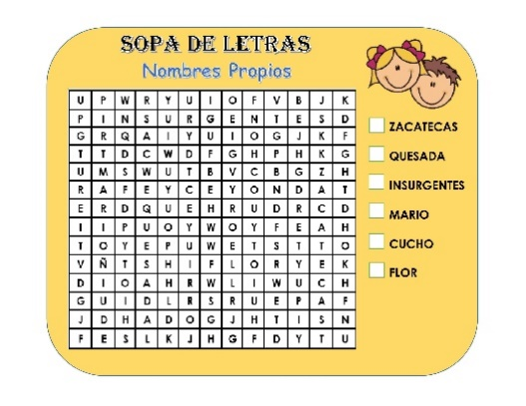

Veamos, cómo quedó resuelta la “sopa de letras”.
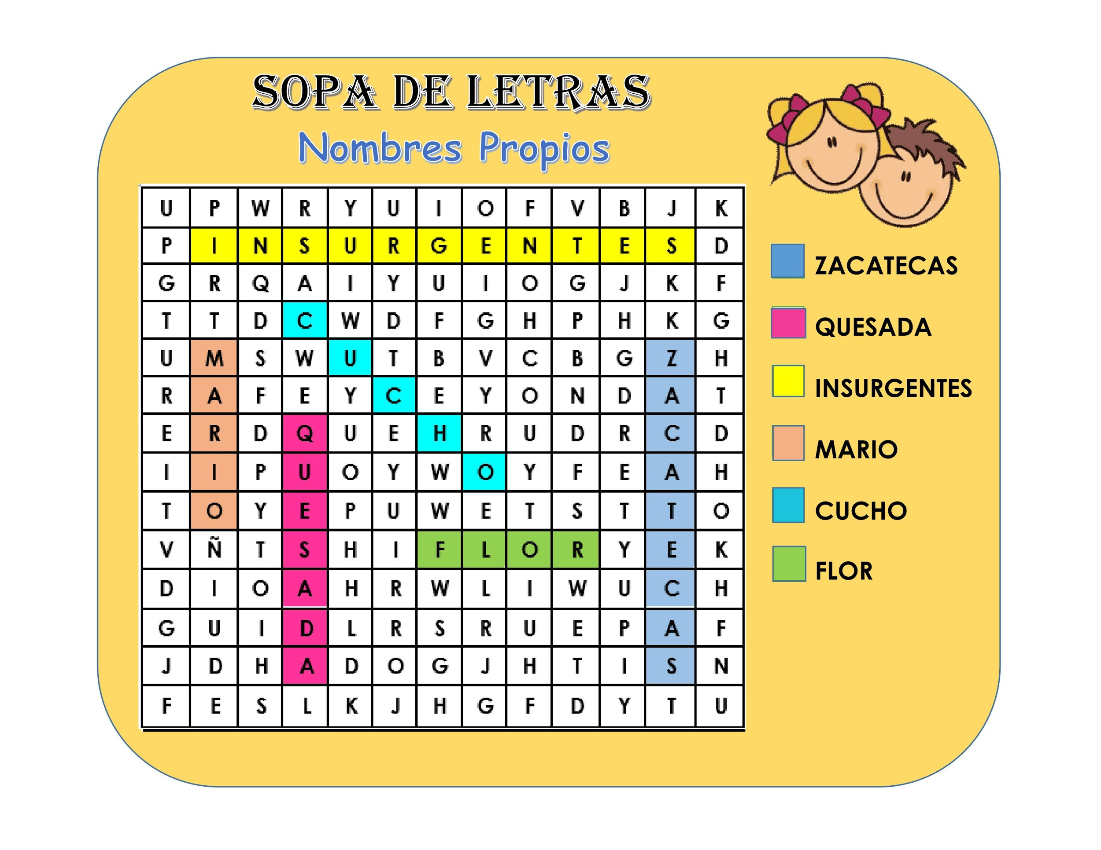

¿Qué hacemos?
Para la siguiente actividad recuerda tener el directorio personal que elaboraste la semana pasada.

Una vez que localices los nombres propios, vas a elaborar la versión final de tú “Directorio personal” localiza la actividad en tu cuaderno, la realizamos la semana pasada (el día 10 de noviembre). Revisa si anotaste correctamente los datos de tus compañeros: Si usamos mayúsculas y abreviaturas en nombre y domicilio; recuerda que siempre debes revisar la ortografía en tus escritos.

- Siguiendo el orden alfabético, el primero que anotamos es: “Gómez Navas martínez Leonardo”, ¿Están correctos tus datos?

¿Te diste cuenta del error? ¡Muy bien! corregimos “Martínez”.
- “Issa González Esperanza” ¿Dirección? es verdad, faltó abreviar la palabra “Colonia” (Col.) corregimos. Recuerda que las abreviaturas también se escriben con mayúscula cuando antecede a un sustantivo propio o cuando está al inicio de un enunciado.

- Lozano García erika, se nos pasó la mayúscula en el nombre (Erika).

- Portillo García Flor de María, faltó mayúscula en el nombre de la calle (“Zacatecas”).

- Quesada Mejía Rosa María, aquí se anotaron los datos correctamente.

- Rizo Valentín Jorge Eduardo, también están correctos los datos.

- Rodríguez Guerra Laura Gabriela, todo bien.

Hasta el momento has revisado el uso de mayúsculas y abreviaturas.

Ahora, incluirás en tu directorio personal los datos de amigos, familiares, vecinos también podrás agregar los teléfonos de emergencias, de servicios y comercios que hay en tu localidad y que te sean de utilidad.

También tienes que agregar el teléfono de emergencias Covid-19 en la Ciudad de México, también al doctor que atiende en el consultorio de la colonia (Dr. López Ramírez José) y la papelería que está en la esquina (“Tijeritas”, papelería).

Tú puedes agregar los datos que consideres más necesarios tener.

Con más calma puedes decorar en el cuaderno tu directorio personal, no olvides anotar el título “Mi directorio”.

Consulta tu directorio cuando lo requieras.

Esta actividad corresponde a la página 35 del libro de español actividades, apartado “Producto final”.
https://libros.conaliteg.gob.mx/20/P3ESA.htm?#page/35

Cuando tengas tiempo, reflexiona y contesta la “autoevaluación” del tema de directorio, que viene en la página 36.

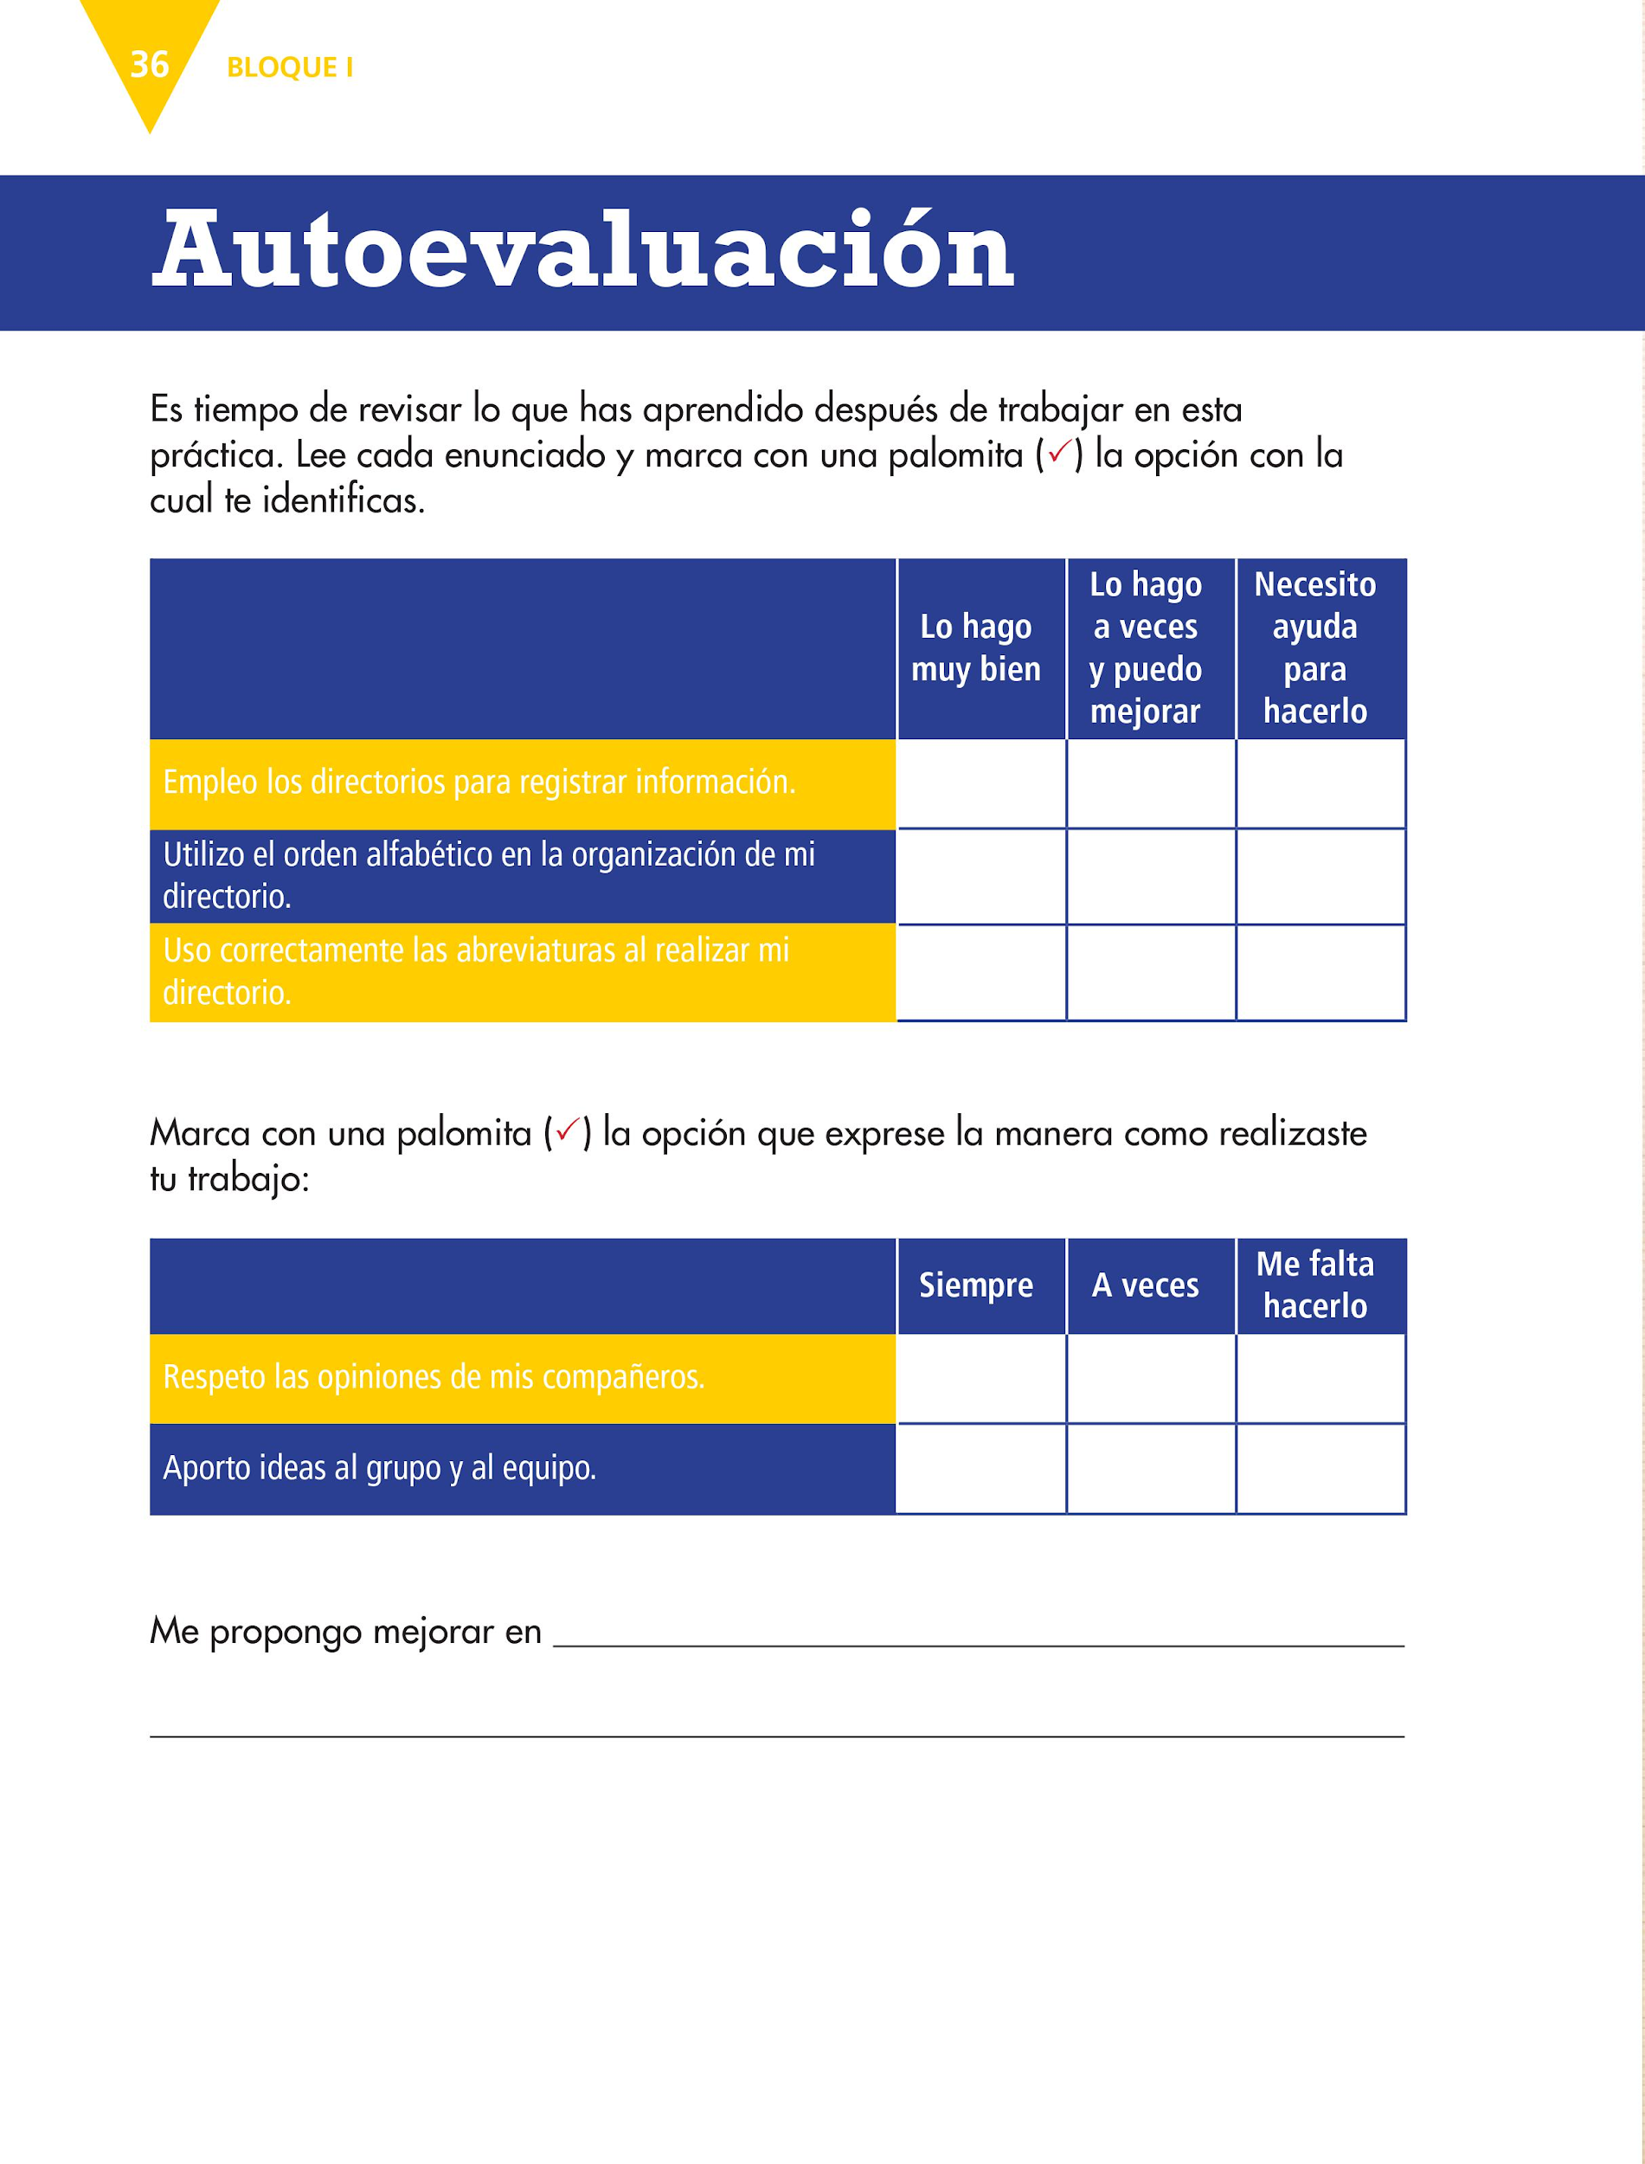
https://libros.conaliteg.gob.mx/20/P3ESA.htm?#page/36

De esta manera podrás darte cuenta de todos los aprendizajes que obtuviste durante este tiempo de estudio.

Hemos concluido el bloque I del libro de español actividades, ¿Qué aprendiste hasta este momento? para averiguarlo, vas a contestar de manera alternada la evaluación que viene en la página 37.

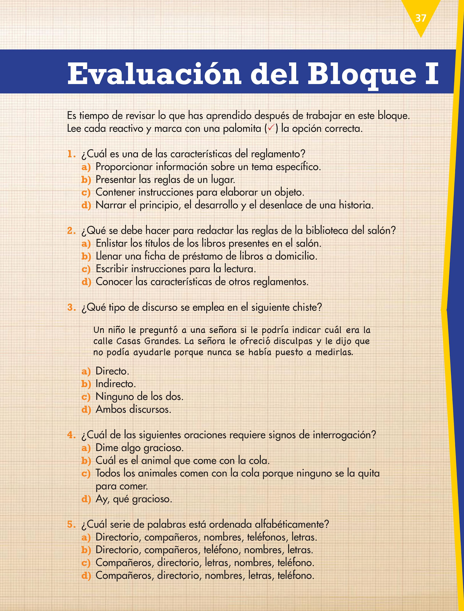
https://libros.conaliteg.gob.mx/20/P3ESA.htm?#page/37

Contesta y al final verifica tus respuestas con las que te presentaremos.

- b) Presentar reglas de un lugar. (Características de un reglamento).
- d) Conocer las características de otros reglamentos. (Lo que se debe hacer para redactar las reglas de la biblioteca del salón/de casa).
- b) Indirecto. (Tipo de discurso que se emplea en el ejemplo de chiste, el narrador está contándolo).
- b) Cuál es el animal que come con la cola. (Oración donde se requiere signos de interrogación).
- c) Compañeros, directorio, letras, nombres, teléfono. (Lista de palabras ordenadas alfabéticamente).

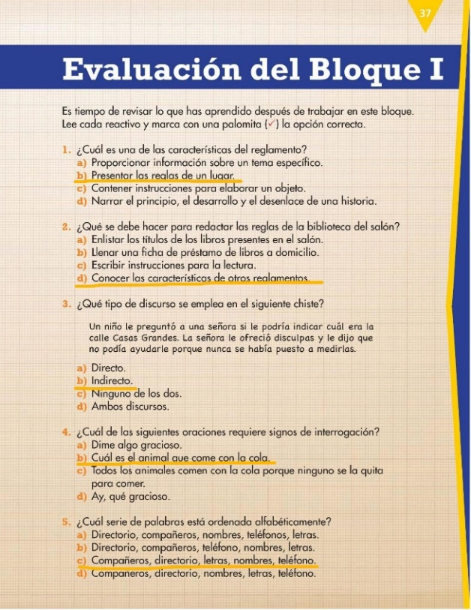

Observa los resultados correctos y compáralos con los tuyos, si tuviste algún error, regresa a revisar el tema en tu libro de texto.

Comparte con tus compañeras y compañeros, tu maestra/o el trabajo realizado el día de hoy.

Hoy aprendiste a usar mayúsculas y abreviaturas en los datos para dar por concluido un directorio, también repasaste la utilización de mayúsculas en nombres propios.

Si te es posible consulta otros libros y platica con tu familia lo que aprendiste, seguro les parecerá interesante y podrán decirte algo más.

¡Buen trabajo!

Gracias por tu esfuerzo.

Para saber más:
Lecturas

https://www.conaliteg.sep.gob.mx/

